18 iunie 2015
RAPORT ZILNIC

Date de conectare FTP
HOST: 91.195.151.146
USERNAME: romgaz
PASSWORD: s3cur1zat

În scopul unei mai bune colaborări, vă rugăm să ne semnalaţi eventualele neplăceri şi să ne oferiţi sugestii pe care le consideraţi necesare creşterii calităţii serviciului de monitorizare.

Informaţii burtiere
În cadrul emisiunii Realitatea de la 18 de pe postul RealitateaTV, de la ora 18:00, următoarele informaţii au fost vizibile pe burtieră:
- Ponta a vândut apartamentele care, conform procurorilor DNA, au fost luate cu banii de la Dan Şova. * Ponta şi-a donat casa din Gorj. * Modificările au fost făcute la câteva zile după audierea de la DNA. * Ponta este urmărit penal de DNA în dosarul „Turceni-Rovinari”. * În acest dosar, Ponta este acuzat de fals în înscrisuri complicitate la evaziune fiscală şi spălare de bani.

1.Ştiri şi emisiuni din domeniul gazelor

Calificativ:  NEUTRU | C.E. dă în judecată România din cauza aprovizionării cu gaze | B1TV-18:16  34s  DIGI24-18:26  46s
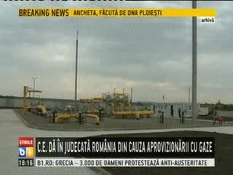 | România este dată în judecată de către Comisia Europeană pe motiv că nu a adoptat un plan de urgenţă în ceea ce priveşte securitatea transporturilor de gaze naturale. Realizarea acestui plan de urgenţă avea termen limită până la data de 3 decembrie 2012 şi avea ca scop nominalizarea unei autorităţi responsabile atât pentru aprovizionarea cu gaze, cât şi pentru crearea unor măsuri preventive.  VIDEO B1TV  VIDEO DIGI24

Nu au fost ştiri de interes pe canalele radio

2.Ştiri şi emisiuni din domeniul energiei

Nu au fost ştiri de interes pe canalele radio-TV

